**江苏省仪征中学2023-2024学年度第二学期高一历史导学案**

**第19课 资本主义国家的新变化**

**第2课时**

研制人：杨轻抒 审核人：金忠霞

班级： 姓名： 学号： 授课日期：2024.6.12

**【课标要求】**

通过了解第二次世界大战后资本主义国家的新变化，认识其发展中的成就与问题。

**【课前自主学习】**

一、科学技术的新发展

1．背景

(1)20世纪科学理论取得重大突破，例如：相对论的提出和量子力学的发展；系统论、_______、控制论的问世，为技术革命进一步提供了理论支持。 (2)两次_______期间，科学技术也获得了一定的发展。

2．内容：原子能的开发利用，_______的发明和互联网的建立，空间技术和海洋技术的迅速发展，各种新材料的出现，_______技术的突破等。

3.影响：这些新科技成果使社会发展进入_______，劳动方式日益自动化和智能化，极大地提高了社会生产力。

二、社会结构的新变化

1．原因：科学技术的新发展带来社会生产力的提高。

2．表现：(1)就业结构变化：农业和工业的就业人口所占比重逐渐下降，从事_______的人口所占比重增加。

(2)“_______”人数增加：无产阶级呈现出中产阶级化的倾向。

**【重难点化解】**

**材料**

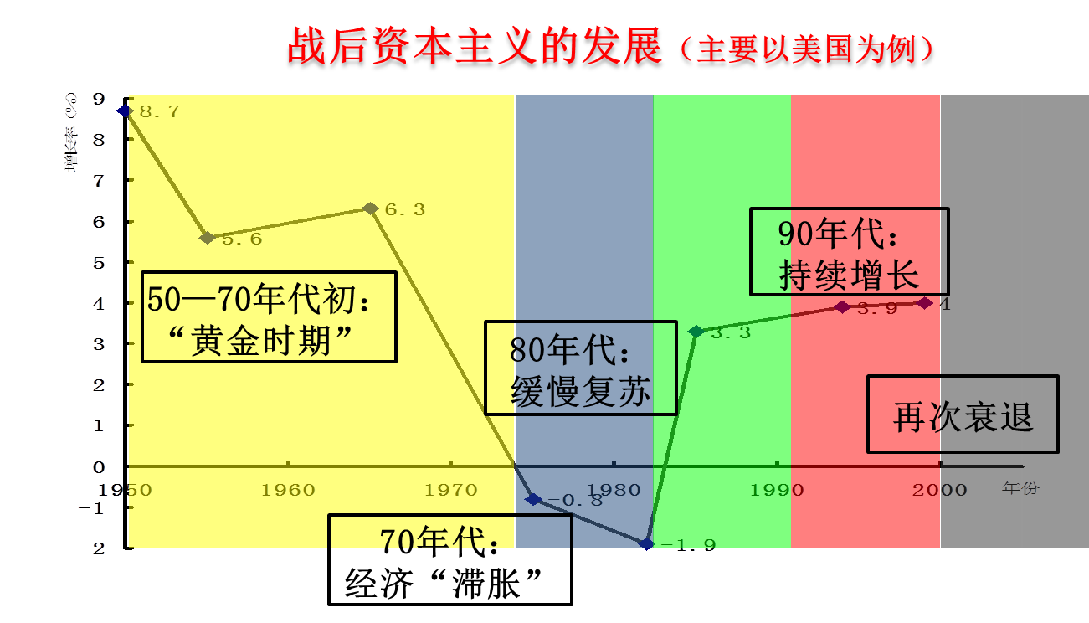（1）从二战结束到20世纪70年代初，促使资本主义国家出现经济发展的“黄金时期”的因素有哪些?

（2）此图表说明70年代的美国出现了何种经济现象？为此美国等政府采取了何种措施？产生了何种结果？

**【课后巩固练习】**完成高一历史学科作业

**【反思感悟】**

**江苏省仪征中学2023-2024学年度第二学期高一历史学科作业**

**第19课 资本主义国家的新变化**

**第2课时**

研制人：杨轻抒 审核人：金忠霞

班级： 姓名： 学号： 授课日期：2024.6.12作业时长： 25分钟

**一、选择题**

1．二战后，资本主义国家的社会结构出现了新变化，农业和工业的就业人口所占比重逐渐下降，从事服务业的人口所占比重增加，“中间阶层”的人数增加。这主要是由于

A．社会生产力的提高 B．社会矛盾的缓和

C．“福利国家”的建立 D．民权运动的兴起

2．二战后，西方发达资本主义国家不断加强国际协调，以保持经济社会发展。表现在

A．加大政府在公共事业领域开支 B．签订关税与贸易总协定

C．“福利国家”的建立和调整 D．实行以市场经济为基础

3．1957年和1965年，欧洲汽车消费增长指标如下表所示，该表内容可以直接用来研究当时

|  |  |  |
| --- | --- | --- |
| 国家 | 1957年 | 1965年 |
| 法国 | 3 476 000辆 | 7 842 000辆 |
| 联邦德国 | 2 456 288辆 | 8 103 600辆 |
| 意大利 | 1 051 004辆 | 5 469 981辆 |
| 荷兰 | 375 676辆 | 1 272 890辆 |
| 瑞典 | 96 000辆 | 1 793 000辆 |

A．马歇尔计划的实施 B．国家宏观调控的成效

C．科学技术的新发展 D．“福利国家”的建立

4．1973年世界石油危机爆发，尼克松设立联邦能源办公室和能源保护办公室，并提出到1980年取得能源自给自足的“独立计划”。对此，专家们说，1980年达此目标是不现实的，不过认为这个目标值得称赞。专家的评论体现出美国

A．积极融入经济全球化 B．政府干预经济的失灵

C．主动承担起大国使命 D．政府的财政压力增大

5．下列为12世纪前期法兰西卡佩王朝路易六世在位期间的若干举措。这些举措旨在

|  |
| --- |
| 〇面对当时方兴未艾的城市自治运动，支持城市公社。  〇改组御前会议，吸收若干忠于国王的市民，教士和中小封建主参加。  〇当阿基坦公爵去世时，让儿子娶公爵的女继承人为妻，借此控制阿基坦的领土。 |

A．推动城市崛起 B．加强国王权力 C．建立民族国家 D．发展庄园经济

6．印第安人所创造的较高水平的拉美古代文明均分布在墨西哥中南部、中美洲及南美洲的加勒比海沿岸与太平洋沿岸地区。其他远离赤道热带区域的印第安人则基本上处于旧石器时代。这说明古代印第安文明

A．内部发展极其不平衡 B．独立发展且自我封闭

C．是对东亚文明的移植 D．生产力发展水平较低

7．下图呈现的是“1951—1981年主要资本主义国家国民生产总值年均增长率(单位：%)”（以1950年为基数）。以下解读正确的是

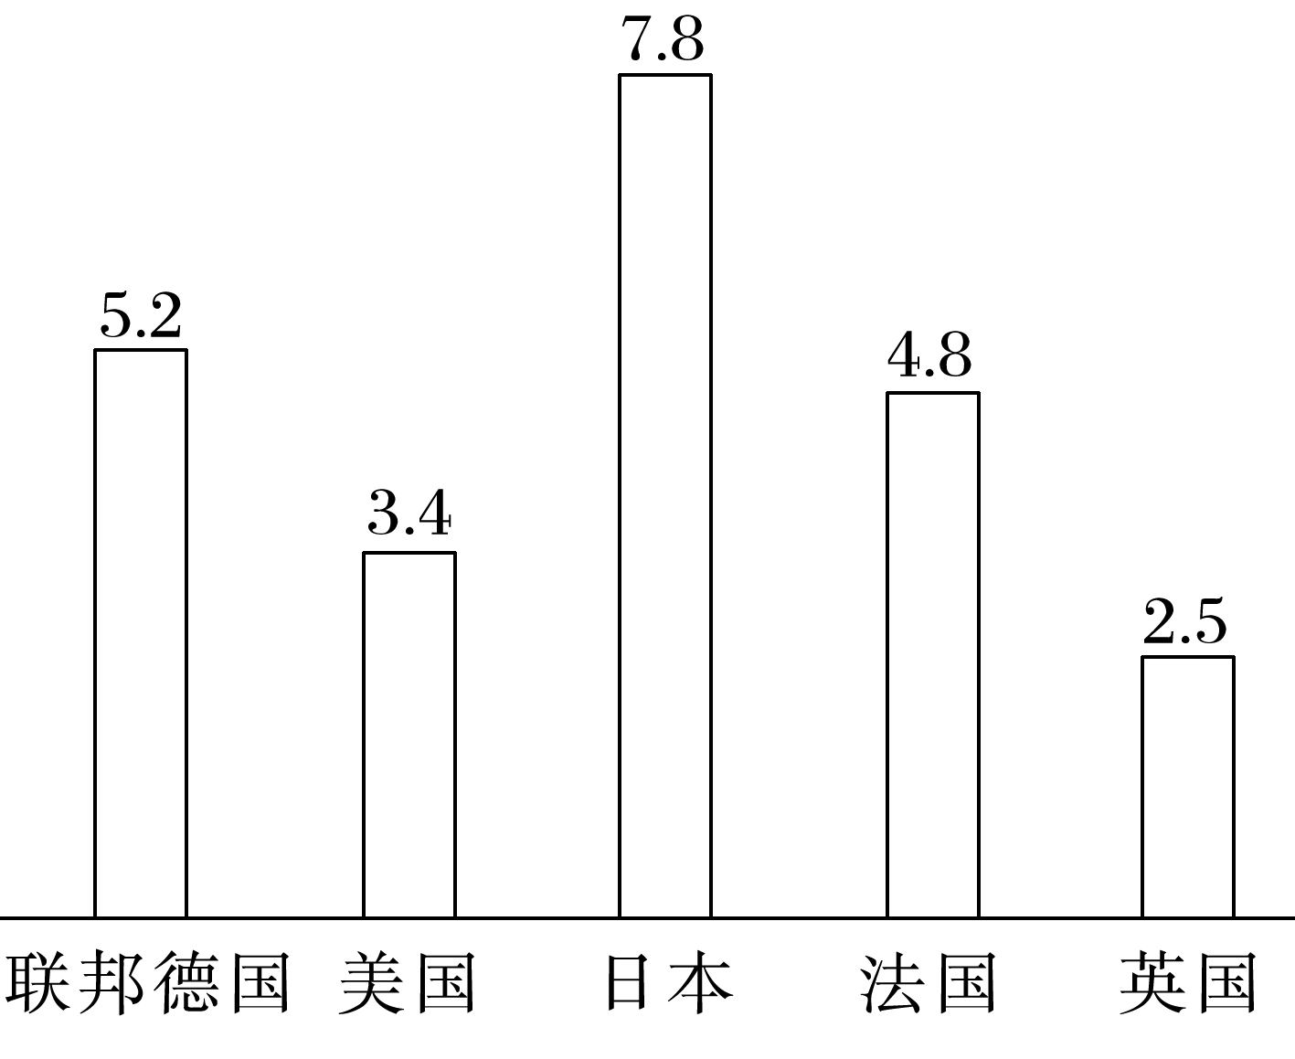

A．日本经济发展水平一度超过美国等西方国家

B．各国发展不平衡源于国际间缺少协调合作

C．政府宏观调控与市场调节结合是经济增长重要原因

D．两极格局瓦解与多极化发展为日本赶超提供契机

8．如图节选自一位航海家的日记。该材料

|  |
| --- |
| 彼等非常顺从，……于此，仰祈二位陛下尽早圣断，将彼等变成基督徒。臣以为，一旦发韧，……二位陛下即能取得大片领土和财产，这里所有人皆成为西班牙臣民。  毫无疑问，当地黄金甚丰……此外，这里还盛产宝石、珍珠以及无数香料…… |

A. 强调了人们认识世界能力的变化 B. 反映了世界开始连成一个整体

C. 表明了西班牙成为全球性大帝国 D. 揭示了欧洲人远洋航行的动机

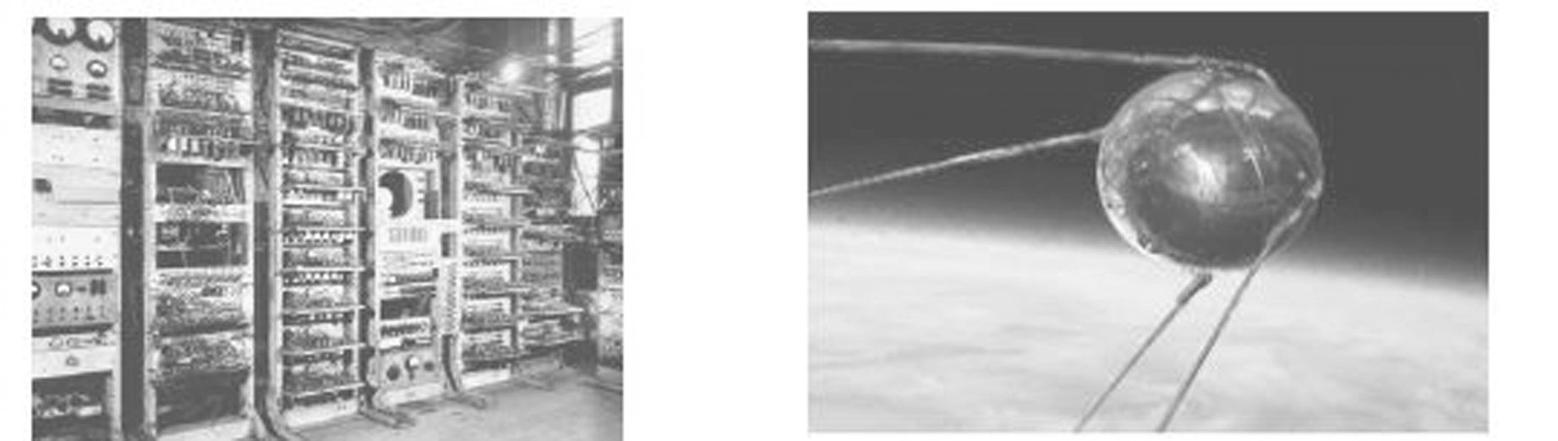**【★选做】**9．下面两幅图片中科技成果应用的共同影响是

世界第一台电子计算机“埃尼阿克”　　世界上第一颗人造地球卫星——斯普特尼克1号

A．促使劳作方式转化为集约型 B．加快了人类社会迈向现代化的步伐

C．推动了人工智能技术的兴起 D．开启了美苏在太空领域的竞争

**【★选做】**10．从1991年到2000年美国国内生产总值持续高增长，2000年美国国内生产总值增长率达到4.1%；1999年互联网产业产值达到5 070亿美元，超过其他传统产业，成为美国第一大产业。材料中所述现象主要得益于

A．“福利国家”的建立 B．混合经济的完善

C．第三产业的兴起 D．“新经济”的推动

**二、非选择题**

**【★选做】**11.阅读下列材料，回答问题

材料一　从某种意义上看，尼克松的“越顶外交”可以说是美国在对华政策上把其盟友日本抛在了身后，这必然对日本的外交抉择产生了极大影响。1972年9月25日，田中角荣访华，中日双方先后进行了四次首脑会议和三次外长会议，在恢复中日邦交问题上达成了共识。对此，美国不得不正视这种现实，以谋求同新中国建立正式外交关系。在20世纪70年代的中美日三角关系之中，虽然美国的主导地位开始削弱，但是这种三角关系具有明显的互动性特征。然而，从实质上看，当时这种三角关系又是不均衡，不等边的。

——摘编自《20世纪70年代中美日三角关系的互动态势》

材料二　受第二次世界大战的影响，传统的欧洲体系的崩溃已成为不可改变的事实……学者指出：“二战后以美苏为两极的世界格局的形成和持续，代表着战后力量均势的出现和保持。在这种力量均势被打破之前，两极格局具有相对的稳定性。但是它又因国际力量对比的不断变化而受到撼动，并且已受到进步壮大起来的其他力量中心的挑战。”

（1）根据材料一，指出20世纪70年代中美日三角关系“具有明显的互动性特征”的表现。并结合所学知识，分析当时中美日三角关系互动的影响。（6分）

（2）根据材料二并结合所学知识，说明“传统的欧洲体系的崩溃”的含义，并指出两极格局在相对稳定之下受到“撼动”和“挑战”的表现。（7分）

**三、补充练习**

1.观察下图，解读正确的有

第二世界大战后美国、联邦德国就业人口分布的变人化

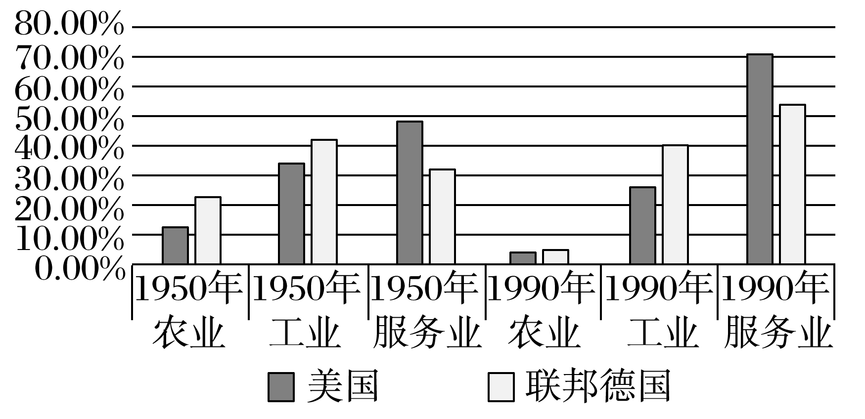①农业和工业的就业人口所占比重下降

②从事服务业的人口所占比重增加

③美国大量劳动力从生产线上退下来缘于它最先建立“福利国家”

④两国社会结构的巨大变化得益于科学技术的新发展

A．①②③ B．①②④

C．①③④ D．②③④

2.欧洲人将天花、麻疹、白喉、水痘、流感等疾病的病原体带到美洲和大洋洲，造成对此不具免疫力的原住民大量死亡。据估计1500—1800年，美洲和大洋洲有近1亿人死于传染病。这说明

A．人口迁移导致疾病的全球性传播 B．传染病造成了大量原住民的死亡

C．传染病造成美洲原有社会的解体 D．欧洲人在美洲迅速建立殖民统治

3.西班牙在美洲的主要黄金来源地是新格拉纳达。到1600年，从这里出口了400多万盎司的黄金。新格拉纳达的黄金产量逐步上升，到18世纪，其产量约为16世纪产量的三倍。这些黄金的流入直接导致西班牙

A．国力增强，确立世界霸主地位 B．资本积累，引发本国工业革命

C．贸易发达，成为世界市场中心 D．物价上涨，冲击封建生产关系

4.1521年，麦哲伦发现菲律宾后将其命名为圣拉萨鲁斯群岛(发现该群岛是12月17日，是该圣徒的节日)。20 年后，西班牙人以其王储、后来的国王菲利浦二世的名字改称该群岛为菲律宾。菲律宾国家名字的由来

A．体现了宗教色彩 B．促进东西方文化交融

C．尊重了当地文化 D．带有浓厚的殖民色彩

5.下面三个图徽分别代表第二次世界大战后成立的三个国际经济组织。它们的成立和发展



A．服务于欧美发达国家内部治理 B．阻滞了发展中国家融入世界

C．有利于金融投资贸易国际协调 D．实现了所有成员国平等相待

6.如果没有牛顿力学和那时其他科学家创立的科学理论，就不可能发生18世纪的产业革命：如果没有法拉第的电磁感应定律和麦克斯韦的电磁理论，电气化时代在19世纪就不可能出现；如果没有爱因斯坦的相对论、质能关系式和薛定谔的波动方程，那么，电子和原子时代的到来就不可能在20世纪变为现实。这主要表明

A．科技发展必然会引起社会进步 B．科学理论是社会发展的强大力量

C．科技发展具有阶段性且无止境 D．没有工业革命就没有人类的进步